|  |  |
| --- | --- |
| Nombre Alumno: |  |
| Matrícula |  |
| Curso: |  |
| Tarea: |  |
| Tutor Virtual: |  |
| Estado: |  |
| CCA: |  |

**Task 6. Bank and money: Bills and coins.**

**Task 1- Bank and money: Bills and coins**

**Conversation 1: Read the following conversation. Then complete the sentences that follow.**

*Lee la siguiente conversación. Después, completa los enunciados que le siguen.*

Diana: Do you have change for a dollar?

Charlie: Yes, I do have some.  What do you need it for?

Diana: I need some change for the bus.

Charlie: How do you want it?

Diana: I need two quarters and five dimes.

**Complete the following statements about Conversation 1. Choose the best option: a, b or c.**

*Completa los siguientes enunciados sobre la Conversación 1. Elige la mejor opción: a, b, ó c.*

1. Diana needs __________:

a) change for the bus b) to buy a bus c) five dollars

1. Charlie ____________:

a) has no change b) has some change c) has two quarters

1. Two quarters and five dimes are ___________:

a) seven dimes b) two dollars c) one dollar

**Conversation 2: Read the following conversation. Then complete the sentences that follow.**

*Lee la siguiente conversación. Después, completa los enunciados que le siguen.*

Bank teller: Can I help you, Miss?

Marie: Yes.  I need to change some coins.

Bank teller: That's great!  I can use some change.  I'm almost out.

Marie: You are very busy today, I guess.

Bank teller: We're always busy, but today it's crazy.  Now, how do you want it?

**Complete the following statements about Conversation 2. Choose the best option: a, b or c.**

*Completa los siguientes enunciados sobre la Conversación 2. Elige la mejor opción: a, b, ó c.*

1. Marie _______________:

a) wants some change b) wants some coins c) wants some bills

1. The bank teller _______________:

a) is happy to get some change b) has no change c) is crazy

**Task 2- Medical problems: Using “Have”**

Para expresar a otros que nos sentimos mal se puede utilizar el verbo **HAVE** (tener).

Examples:

I **have** a headache.

I **have** a toothache.

I **have** a stomachache.

I **have** a backache.

**Parts of the body and health problems**

Algunas partes del cuerpo se pueden relacionar con el sufijo **–ache**, que significa “dolor”

Examples:

I have a head**ache.**

I have a tooth**ache.**

I have a stomach**ache.**

I have a back**ache.**

Sin embargo, esta regla no se utiliza en todos los malestares:

I have **a sore throat =** Tengo dolor de garganta.

I have **a cold =** Tengo un resfriado.

I have **a fever** = Tengo fiebre.

Recuerda verificar la pronunciación correcta de estos malestares en el sitio:

<http://www.thefreedictionary.com/backache>

**Make sentences like the ones given as examples to express you have the following medical problems. Use the expression *I have a…….***

*Elabora enunciados como los del ejemplo para expresar que tienes los siguientes problemas médicos. Utiliza la expresión* ***I have a ……***

Examples:

a headache I **have** a headache.

a toothache I **have** a toothache.

1. a stomachache _______________________________________________
2. a sore throat _______________________________________________
3. a sprained ankle _______________________________________________
4. a cold _______________________________________________
5. a runny nose _______________________________________________
6. a fever _______________________________________________
7. a broken arm _______________________________________________
8. a broken leg _______________________________________________
9. a backache _______________________________________________
10. a broken rib _______________________________________________

*Practice the pronunciation of these words in the following link:*

[*http://www.spanishdict.com/translate/fever*](http://www.spanishdict.com/translate/fever)

**Task 3-Rooms of a house**

**Where are these people? Look at each picture and answer the questions. Follow the example. Remember to use *he*, for men, *she* for women and *it* for animals. Use your dictionary if necessary.**

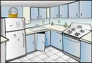 Where is Anna? **She is in the kitchen.**

 Where is Paulina? ______________________________

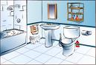 Where is Tom? __________________________

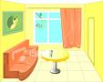 Where is Mom? ________________________________

Where is Dad? _________________________________

Where is the dog? ________________________________

**Instrucciones para entrega de tareas:**

* En el archivo que haz descargado, podrás realizar tu tarea de acuerdo a las instrucciones que contiene el documento.
* Cuando hayas concluido la tarea, guarda el archivo en el disco duro de tu computadora o en alguna otra unidad de almacenamiento (USB, Drive, Dropbox). Al guardar, renombra el archivo agregando la clave de usuario y el número de tarea*. Ejemplo:* **S765435_Elizabeth_Olivier_T6.**
* Para enviar tu tarea, deberás hacer clic en la plataforma educativa en la sección de **“Tareas”**, y posteriormente hacer clic en el botón **“entregar tareas”**; recuerda redactar un mensaje a tu tutor cuando la envíes y anexar el documento.
* Es importante validar que lo hayas subido correctamente, también en dicha sección podrás visualizar tu retroalimentación.
* Por último, ve a la sección **“calificaciones”** para verificar que tu calificación sea correcta, de lo contrario contacta a tu tutor de forma inmediata.

***NOTA:***

Estimado participante:

Deseamos que tengas éxito en la elaboración de tus tareas, éstas te ayudarán a desarrollar tus habilidades y competencias.

Por ello te compartimos la siguiente información:

**Rúbrica de evaluación de los participantes**

Está rúbrica se utilizará para la evaluación de tus tareas entregables, en caso dado obtengas una **calificación menor a 70**, podrás enviarla al tutor nuevamente, solo tienes dos oportunidades.

Te recomendamos revisar nuestro "Reglamento Académico"<http://bit.ly/Reglamento_Academico_CCA>

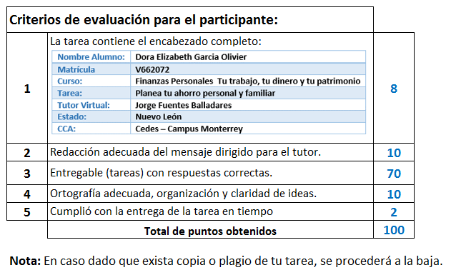

Te deseamos éxito en la elaboración de tus tareas, las cuales te ayudarán a desarrollar tus habilidades.

**“Educarse para la vida”**

**Centro Virtual de Aprendizaje**